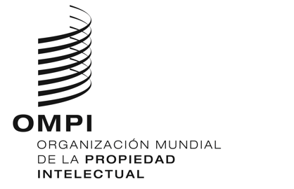
AVISO N.º 27/2022
Protocolo de Madrid relativo al Registro Internacional de Marcas
Requisito de presentar nuevas declaraciones de intención de utilizar la marca: Cabo Verde
- La Oficina de Cabo Verde ha facilitado información relacionada con el requisito de presentar nuevas declaraciones de intención de utilizar una marca que es objeto de un registro internacional y que contiene la designación de Cabo Verde, y ha solicitado que la Oficina Internacional de la Organización Mundial de la Propiedad Intelectual (OMPI) ponga esa información a disposición de los usuarios del Sistema de Madrid.
- Como se indica en el Aviso N.º22/2022, al designar a Cabo Verde, el solicitante o el titular declara que tiene la intención de utilizar la marca en este país, en relación con los productos y servicios indicados en la solicitud internacional o en la designación posterior, como proceda.
- Además, el titular debe presentar una nueva declaración de intención de utilizar la marca directamente a la Oficina de Cabo Verde, para lo cual deberá rellenar el formulario correspondiente en portugués reproducido en el presente Aviso y abonar las tasas estipuladas. La declaración debe ser presentada por un mandatario autorizado por el titular y con domicilio en Cabo Verde.
- Los titulares deben presentar la declaración en un plazo de cinco años contados a partir de la fecha en que la Oficina de Cabo Verde haya concedido la protección a la marca en el registro internacional, es decir, a partir de la fecha de la declaración por la que se concede la protección a la marca, emitida por la Oficina de Cabo Verde de conformidad con la Regla 18ter del Reglamento del Protocolo concerniente al Arreglo de Madrid relativo al Registro Internacional de Marcas. Los titulares deben presentar declaraciones adicionales cada cinco años a partir de entonces.
- Los titulares pueden presentar dicha declaración seis meses antes de los aniversarios mencionados, pero a más tardar seis meses después de los mismos.
- Para más información, póngase en contacto con la Oficina de Cabo Verde en: dspi@igqpi.gov.cv.
21 de septiembre de 2022

[Fin del Anexo y del documento]

